**1. Arap toplumunda İslam’dan önceki putperestlik, haksızlık, kan davası, içki, kumar gibi kötü davranışların yaygın olduğu döneme ne ad verilir?**

A) Hicret Dönemi B) Cahiliye Dönemi

C) Mekke Dönemi D) Fetret Dönemi

**2. Peygamberimizin doğumu ile ilgili olarak aşağıdakilerden hangisi söylenemez?**

A) Miladi 571 yılında doğmuştur.

B) Fil olayından sonra doğmuştur.

C) Babasının vefatından sonra doğmuştur.

D) Medine şehrinde doğmuştur.

**3. Aşağıdakilerden hangisi Hz. Muhammed’in (s.a.v) peygamberlikten önce yaptığı işlerdendir?**

A) Medine’ye hicret etmesi B) Hilfü’l-fudûl’e katılması

C) Taif’e gitmesi D) Akabe biatları

**4. Hz. Muhammed’e (s.a.v) indirilen ilk ayetler aşağıdaki surelerin hangisinde yer almaktadır?**

A) Alak suresi B) Fatiha suresi C) İhlas suresi D) Yasin suresi

**5. Müslümanlara Mekke’de uygulanan boykotun amacı aşağıdakilerden hangisidir?**

A) Müslümanların mallarına el koymak

B) Müslümanları Mekke’den çıkarmak

C) Müslümanları dinlerinden döndürmek

D) Müslümanları öldürmek

**6. Müslümanlara uygulanan boykottan sonra gelen yıla “Hüzün Yılı” denilmesinin sebebi aşağıdakilerden hangisidir?**

A) Müslümanlardan bir kısmının Habeşistan’a göç etmek zorunda kalması

B) Peygamberimizin oğlunun vefat etmesi

C) Mekkelilerin Peygamberimizi öldürmek istemeleri

D) Ebu Talib ve Hz. Hatice’nin peş peşe vefat etmesi

**7.** “Bir kötülük gören kişi, eliyle değiştirmeye gücü yetiyorsa onu eli ile değiştirsin. Buna gücü yetmez ise diliyle değiştirsin. Buna da gücü yetmezse kalbi ile (o kötülüğe) tavır koysun (onu hoş görmesin). Ancak bu imanın en zayıf olanıdır.” (Müslim, İman, 78.) **Yukarıdaki hadis-i şerif aşağıdakilerden hangisi ile ilgilidir?**

A) Zorluklar karşısında sabırlı olma

B) İyiliği emredip kötülükten sakındırma

C) Allah’ın (c.c) verdiği nimetlere şükretme

D) Verdiği sözü yerine getirme

**8.** Peygamber Efendimiz Hz. Hatice’nin vefatından yıllar sonra “Allah’a yemin olsun ki Allah bana Hatice’den daha hayırlısını vermemiştir. İn-sanlar beni inkâr ederken o bana inanıp tasdik etti. İnsanlar benden uzak dururken o beni malı ile destekledi. Allah, onun vesilesiyle beni evlatla rızıklandırdı.” buyurmuştur. (Ahmed b. Hanbel, Müsned, C 8, s. 204.)

**Yukarıdaki metin, Peygamberimizin güzel huylarından hangisi ile ilgilidir?**

A) Vefası B) Dürüstlüğü C) Güvenilirliği D) Cömertliği

**9. Aşağıdakilerden hangisi Peygamberimizin adaletli olduğunu gösteren davranışlarından biridir?**

A) Hiç yalan söylememesi

B) Haksızlık yapılmasına izin vermemesi

C) Kendini övmekten hoşlanmaması

D) Çocuklara selam vermesi

|  |  |  |  |
| --- | --- | --- | --- |
| **Adı:** |  | **…………………. Ortaokulu** |  |
| **Soyadı:** |  | **………………. Eğitim Öğretim Yılı** | Tarih: ……/……/ 202... |
| **Sınıfı:** |  | **PEYGAMBERİMİZİN HAYATI** | Aldığı Not |
| **No:** |  | **6. Sınıf 1.Dönem 2. Yazılı / Sınav Soruları** |  |

**10.** Peygamber Efendimiz “Müslüman kardeşini küçük görmesi kişiye kötülük olarak yeter.” buyurmuştur. (Müslim, Birr, 32.) **Yukarıdaki hadis-i şerif Müslümanları aşağıdaki iyi huylardan hangisine yönlendirmektedir?**

A) Cömertlik B) Doğruluk C) Adalet D) Mütevazilik

**11. Peygamberimizin namaz kıldırırken çocuk ağlaması duyduğunda namazı kısa tutması onun aşağıdaki özelliklerinden hangisi ile ilgilidir?**

A) Cömert olması B) Uyarıcı olması

C) Merhametli olması D) Vefalı olması

**12. “... Peygamber size ne verdiyse alın, size neyi yasakladıysa ondan da sakının...” (Haşr suresi, 7. ayet.) ayeti aşağıdakilerden hangisini emretmektedir?**

A) Selamlaşmayı B) Adaletli olmayı

C) Peygambere itaati D) Peygambere salâvatı

**13. Peygamberimize itaatin Allah’a (c.c) itaat ile bir tutulmasının sebebi aşağıdakilerden hangisidir?**

A) İnsanlara karşı çok merhametli olması

B) Gönderilen son peygamber olması

C) Müjdeleyici ve uyarıcı olması

D) Allah’tan (c.c) aldığı emirler doğrultusunda konuşması

**-Aşağıdaki cümlelerde boş bırakılan yerlere doğru sözcüğü yazınız.**

**( Rahmet - Salâvat - Naat- Muhacir - 632 – Tâhire – Peygamberimiz - Ahlakı – 610 )**

**14.** Mekkeliler Hz. Hatice’ye ………………………. lakabını vermiştir.

**15.** Mekke’den Medine’ye hicret eden Müslümanlara ………………………. denir.

**16.** Peygamberimiz ……………. yılında vefat etmiştir.

**17.**“(Resulüm!) Biz seni âlemlere ancak ……………………… olarak gönderdik.” (En’am suresi, 107. ayet.)

**18.** Peygamberimiz “Ben güzel …………………………… tamamlamak üzere gönderildim.” buyurmuşlardır. (Mâlik b. Enes, Muvattaa, Hüsnü’l-hulk, 1.)

**19.** Kur’an-ı Kerim’de ayrıntılı şekilde yer almayan bazı emirler ……………...…………………… tarafından açıklanmıştır.

**20.** Hz. Muhammed’in (s.a.v) niteliklerini övmek için yazılmış ............................... adı verilen şiirler Peygamberimize bağlılığımızın bir göstergesidir.

**NOT: Her *sorunun doğru cevabı 5’er puandır***

**BAŞARILAR DİLERİM**

|  |
| --- |
| Başarılar Dilerim 😊 |
| Din Kültürü ve Ahlak Bilgisi Öğretmeni |
| …………………………………………….. |

**TÜM SINAVLAR İÇİN TIKLAYINIZ**

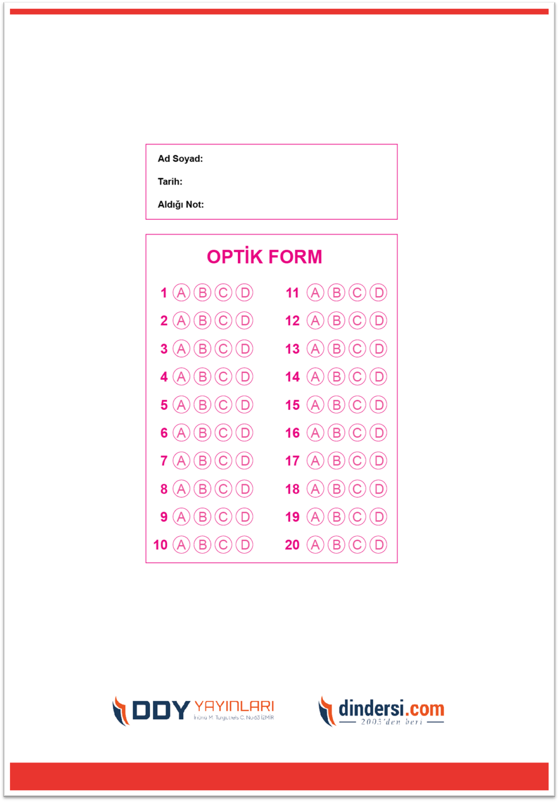

**6. SINIF SINAV VE CEVAP ANAHTARI İÇİN TIKLAYINIZ**



.

